Le danger grave est celui qui est susceptible de produire un accident ou une maladie entraînant la mort ou paraissant devoir entraîner une incapacité permanente ou temporaire prolongée. Il ne s’agit donc ni d’un simple inconfort ni du danger inhérent au travail lui-même. Il y a danger imminent quand il peut se réaliser brusquement et dans un délai rapproché (Circ. DRT n° 93-15, 25 mars 1993).
Quelle est la procédure à suivre ?
La loi ne précise ni le moment, ni la forme de l’avis que le salarié doit donner à l’employeur. Néanmoins, il est préférable pour des questions de preuve que celui-ci établisse l’alerte par écrit.
Le salarié peut également prévenir le CHSCT de l’existence d’un danger, qui devra alors en référer immédiatement à l’employeur (C. trav., art. L. 4131-2).

À NOTER
Le signalement à l’employeur par le salarié ou par le CHSCT d’un danger est important puisqu’en cas de réalisation, la victime d’un accident du travail ou d’une maladie professionnelle « bénéfi cie » de droit de la faute inexcusable de l’employeur (C. trav., art. L. 4131-4). Le salarié pourra alors prétendre à une meilleure indemnisation (voir article p.2 « le Conseil constitutionnel améliore l’indemnisation des AT/MP », Jean-Christophe Ketels).

Droit d’alerte di CHSCT
Quelle est la procédure à suivre ?
Le Code du travail est très précis sur ce point
1re étape : information et consignation par écrit
Le membre du CHSCT doit immédiatement aviser l’employeur et consigner cet avis par écrit sur le registre des dangers graves et imminents.
L’avis est daté et signé, et comporte les indications suivantes (C. trav., art. D. 4132-1) :
– poste(s) de travail concerné(s) ;
– nature du danger et de sa cause ;
– nom du ou des salariés exposés.
La décision n’a pas besoin d’être collégiale : un membre du CHSCT peut écrire seul sur ce registre sans passer par le comité mais dans un souci de transparence, mieux vaut informer les autres membres.

Le simple fait de ne pas donner suite à l’alerte initiée par un salarié ou par un membre du CHSCT, vous fera perdre le bénéfice de l'exonération de responsabilité pour produits défectueux.
La notion de danger grave pour la vie ou la santé des travailleurs doit être précisée. Le danger est dit grave s’il peut provoquer un accident du travail ou une maladie professionnelle grave. Pour la sécurité sociale comme pour le ministère du Travail, un accident est dit grave s’il a entraîné une Invalidité Partielle Permanente supérieure à 10 %.
Par danger imminent, il faut entendre que l’accident ou la maladie peuvent se produire d’un instant à l’autre. Nous ne pouvons pas fixer le moment exact où le danger va se matérialiser, mais sa survenue est certaine.
En cas de désaccord, l’inspection du travail et la Caisse d’Assurance Retraite et de la Santé au Travail (C.A.R.S.A.T.) sont saisis et un C.H.S.C.T. soit se réunir dans les 24 heures (article L.4132-3 du Code du Travail.

En revanche, l’article L.4131-4 fixe que la faute inexcusable de l’employeur serait reconnue de droit, si un accident se produisait alors que la situation de risque lui avait été signalée par le ou les salariés victimes de l’accident ou un membre du CHSCT. L’article L.4132-5 du Code du Travail prescrit à l’employeur de prendre les mesures et de donner les instructions nécessaires pour permettre aux travailleurs en cas de danger grave, imminent et inévitable, d’arrêter leur activité et de se mettre en sécurité en quittant immédiatement le lieu de travail (le champ du poste de travail).

Consigner par écrit sur le registre spé- cial de consignation des dangers graves et imminents. Ce registre dont les pages sont numérotées et authentifiées par le tampon du CHSCT. Il doit être tenu, sous la responsabilité du chef d’établissement, à la disposition des seuls représentants du personnel au CHSCT. L’avis porté par le représentant du personnel sur ce registre doit être daté et signé. Il doit indiquer : -La situation du ou des postes de travail concernés ; -la nature du danger et de sa cause ; -le nom du ou des salariés exposés. (Art. R 4132-2 du code du travail et art. 5-8 décret FP) 3) Procéder sur le champ avec l’employeur à l’enquête conjointe (l’employeur ou son repré- sentant et le membre du CHSCT qui a consigné le danger sont tenus d’effectuer cette enquête surle-champ).

Procéder sur le champ avec l’employeur à l’enquête conjointe (l’employeur ou son repré- sentant et le membre du CHSCT qui a consigné le danger sont tenus d’effectuer cette enquête surle-champ). Celle-ci s’effectue sur le lieu de travail où existe le danger. Les salariés concernés doivent être entendus et l’enquête doit être approfondie afin de permettre de dégager des solutions immé- diates pour remédier au risque constaté. L’employeur doit fournir au membre du CHSCT le moyen de se rendre sur place. Le temps que celui-ci passe à l’enquête est considéré comme du temps de travail. Il n’est pas déduit du crédit d’heures de délégation. Enfin, l’inspecteur du travail doit recevoir dans les quinze jours le compte rendu de l’enquête. 4) Demander à l’employeur de prendre les dispositions nécessaires pour y remédier (l’employeur y est contraint par la loi). 5) En cas de divergence sur la réalité du danger ou sur les dispositions à prendre pour le faire cesser, le CHSCT est réuni d’urgence (dans un délai n’excédant pas 24 heures) et l’employeur doit informer immédiatement l’inspecteur du travail et l’agent du service prévention de la CARSAT. 6) À défaut d’accord entre l’employeur et la majorité du CHSCT sur les mesures à prendre et leurs conditions d’exécution, l’inspecteur du travail est saisi obligatoirement par l’employeur.

Ed 896 chsct

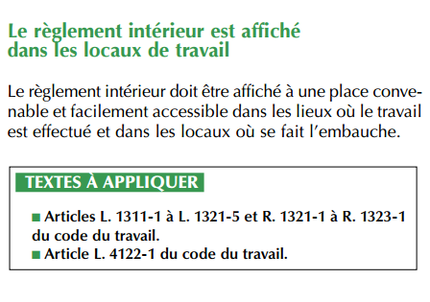

Il y a au moins un extincteur portatif à eau pulvérisée de 6 litres au minimum pour 200 mètres carrés de plancher, avec un minimum d'un appareil par niveau.

Dans le cas où se déclencherait un incendie, la personne qui en est témoin a l’obligation d’intervenir immédiatement en utilisant ce moyen de premier secours qu’est l’extincteur. Cela implique que tous les travailleurs doivent savoir utiliser cet outil d’extinction de feu.

Pour ce faire, le Code du Travail dans son article R4227-39 préconise des exercices à ce sujet tous les 6 mois.

La règle R4 d’installation exige que, les extincteurs soient répartis uniformément dans chaque zone selon l’activité de l’entreprise et les risques encourus.

Par ailleurs, il ne faut pas les cacher pour cause d’esthétisme : les extincteurs doivent être accessibles rapidement (pas plus loin que 15 m de n’importe quel point et à une hauteur de 1m20 du sol dans l’idéal). Pour faciliter sa présence, son emplacement doit être indiqués par des signalisations. Les endroits dégagés et les voies d’accès sont les lieux recommandés pour leur installation.

Dans le cas où ils se trouvent dehors, ils doivent être mis à l’abri des intempéries au moyen de protections adéquates.

ED6054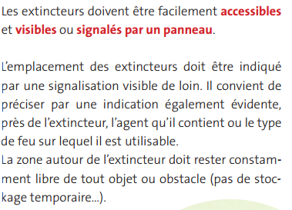

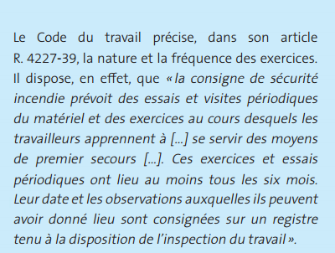

R. 4227-39
La consigne de sécurité incendie prévoit des essais et visites périodiques du matériel et des exercices au cours desquels les travailleurs apprennent à reconnaître les caractéristiques du signal sonore d'alarme générale (Décret n° 2011-1461 du 7 novembre 2011) (1) « à localiser et à utiliser les espaces d'attente sécurisés ou les espaces équivalents », à se servir des moyens de premier secours et à exécuter les diverses manoeuvres nécessaires.
Ces exercices et essais périodiques ont lieu au moins tous les six mois. Leur date et les observations auxquelles ils peuvent avoir donné lieu sont consignées sur un registre tenu à la disposition de l'inspection du travail.
Note (1) : Les dispositions du décret n° 2011-1461 du 7 novembre 2011 (JO du 9 novembre 2011) sont applicables :
1° Aux opérations de construction d'un bâtiment neuf ou de construction d'une partie neuve d'un bâtiment existant pour lesquelles une demande de permis de construire ou une déclaration préalable est déposée plus de six mois après la date de publication du présent décret (9 mai 2012) ;
2° Aux opérations de construction d'un bâtiment neuf ou de construction d'une partie neuve d'un bâtiment existant ne nécessitant ni permis de construire ni déclaration préalable, dont le début des travaux est postérieur de plus de six mois à la date indiquée ci-dessus (9 mai 2012).

